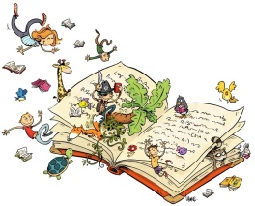**Tableau comparatif conte original / conte détourné de Roald DAHL.**

Compare _____________________________________ que tu connais et le conte de Roald Dahl

|  |  |  |
| --- | --- | --- |
| Schéma narratif | Ce qui est commun | Ce qui est différent |
| Situation initiale (début) | Les deux sœurs vivent correctement et Cendrillon est leur domestique. |  |
| Elément déclencheur | Un bal est organisé et Cendrillon n’est pas sensé y aller.  Les deux sœurs vont au bal. |  |
| Péripéties | Cendrillon danse avec le prince et à minuit elle doit partir.  Elle perd une chaussure et le prince promet d’épouser celle qui pourra l’enfiler. |  |
| Situation finale (fin) |  |  |